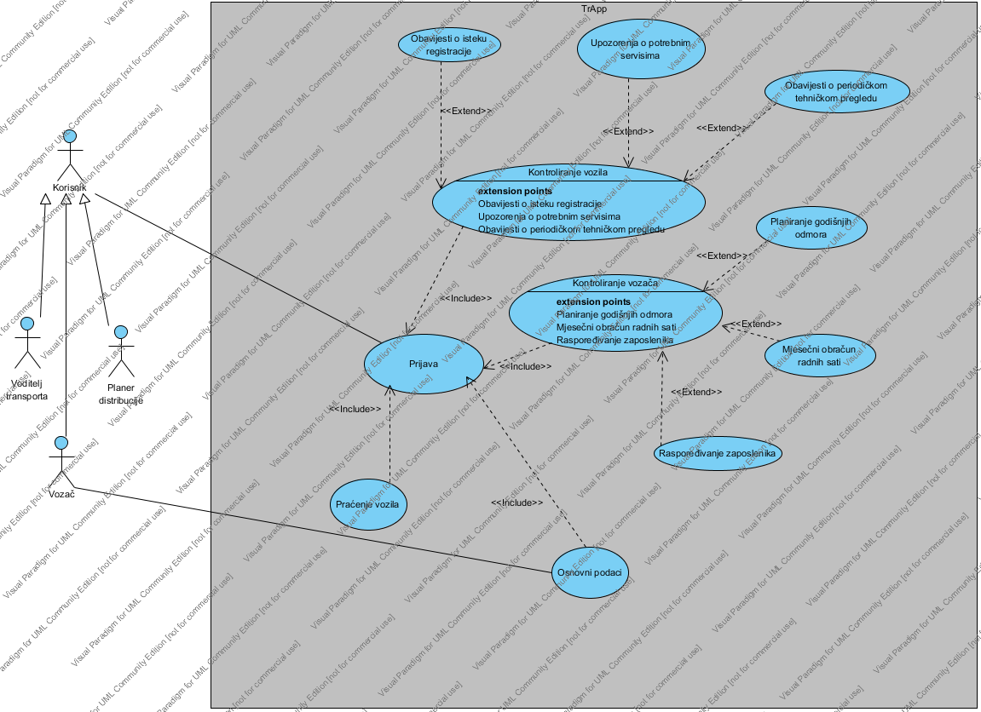

**Slika 1. Dijagram slučajeva korištenja**

USE CASE dijagram

Dijagram slučajeva korištenja prikazuje tri učesnika (voditelj transporta, planer distribucije i vozač) čija je generalizacija korisnik i koji su u interakciji sa sustavom. Da bi počeo koristiti aplikaciju, korisnik mora pokrenuti modul za prijavu. Tek nakon uspješne prijave voditelju transporta i planeru distribucije su na raspolaganju slučajevi korištenja za kontroliranje vozila, vozača, praćenje vozila u relanom vremenu i unos osnovnih podataka (u njihovom slučaju to podrazumijeva unos novih vozila, vozača ili putnog radnog lista). Vozač može jedino putem svoje mobilne aplikacije koristiti slučaj unosa osnovnih podataka, a u njegovom slučaju to podrazumijeva unos prijeđene kilometraže i radnih sati.

Kao proširenje slučaja korištenja za kontroliranje vozila navedeni su još i sljedeći slučajevi:

* Obavijesti o isteku registracije
  + slučaj u kojem voditelj transporta/planer distribucije nakon pokretanja modula za vozila na ekranu imaju pregled vozila kojima je hitno potrebno produljenje registracije
* Upozorenja o potrebnim servisima
  + slučaj u kojem se voditelju transporta/planeru distribucije prikazuju upozorenja kad je nekom vozilu potreban servis (obično nakon određene prijeđene kilometraže, tj.servisnog intervala
* Obavijesti o periodičkom tehničkom pregledu
  + Slučaj u kojem voditelj transporta/planer distribucije mogu pregledati obavijesti koje sadrže informacije o vozilima kojima je potreban tehnički pregled

Kao proširenje slučaja korištenja za kontroliranje vozača spomenuti su sljedeći slučajevi:

* Planiranje godišnjeg odmora
  + Slučaj korištenja u kojem voditelj transporta/planer distribucije imaju mogućnost pregleda dostupnih zaposlenika te na temelju toga mogu nekom zaposleniku dodijeliti interval u kojem on može otići na godišnji odmor
* Raspoređivanje zaposlenika
  + Slučaj u kojem voditelj transporta/planer distribucije nakon pregleda broja radnih sati svakog zaposlenika (prikazan u obliku sortirane liste) ravnomjerno raspoređuju zaposlenike na određene zadatke
* Mjesečni obračun radnih sati
  + Slučaj u kojem voditelj transporta/planer distribucije generiraju izviješće o broju radnih sati zaposlenika tijekom mjeseca te taj izvještaj šalju u računovodstvo

# Dijagrami aktivnosti

## Dijagram aktivnosti za slučaj korištenja Prijava

U slučaju korištenja Prijava definirane su 3 domene odgovornosti : korisnik (podrazumijeva voditelja transporta, planera distribucije i vozača), (desktop) aplikacija i modul za prijavu koji se spaja na bazu podataka. Korisnik pokretanjem aplikacije uzrokuje incijaliziranje forme za prijavu u domeni aplikacije. Aplikacija zatim prikazuje inicijaliziranju formu korisniku. Nakon toga korisnik obavlja aktivnost unosa korisničkih podataka tijekom koje može napraviti iznimku i odustati od prijave te u tom slučaju šalje zahtjev za prekidom aplikaciji koja dealocira formu.

Nakon što korisnik unese svoje podatke aplikacija šalje ispunjenu formu za prijavu modulu za prijavu koji na temelju SQL upita provjerava postoji li korisnik s unesenim korisničkim podacima u bazi podataka. Ukoliko on postoji, aplikacija incijalizira i prikazuje korisniku glavnu formu, tj. sučelje za daljnji rad s aplikacijom. Ukoliko taj korisnik ne postoji, aplikacija ispisuje korisniku poruku o greški. Korisnik može i zatvoriti formu nakon čega aplikaciju dealocira formu za prijavu.

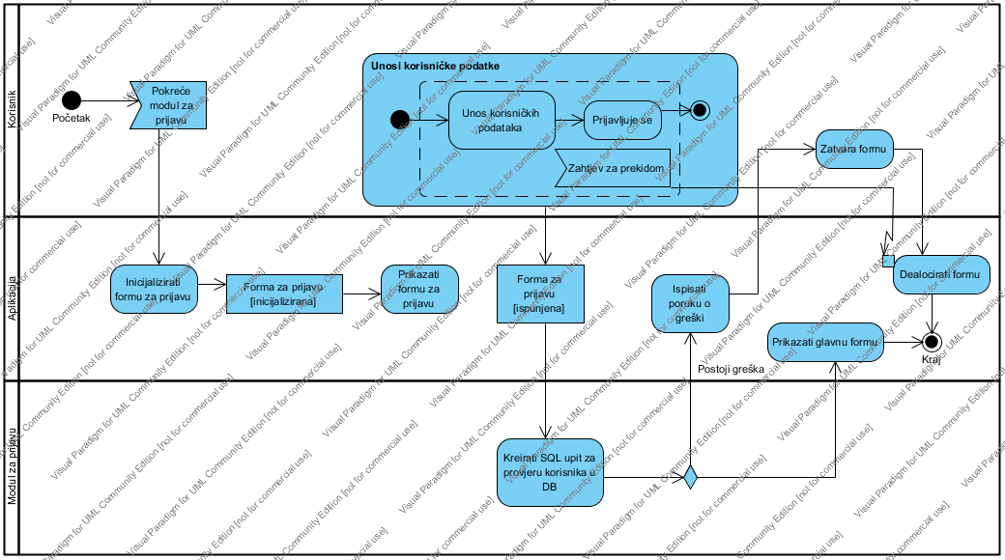

**Slika 2. Dijagram aktivnosti za slučaj Prijava**

## Dijagram aktivnosti za slučaj korištenja Osnovni podaci

Na ovom dijagramu prikazano je više domena odgovornosti ( voditelj transporta/planer distribucije, vozač, aplikacija, mobilna aplikacija i modul za osnovne podatke) jer se u ovom slučaju korištenja razilaze mogućnosti voditelja transporta/planera distribucije (oni koriste desktop aplikaciju, u daljnjem tekstu aplikaciju) s mogućnostima vozača koji koristi mobilnu aplikaciju.

U prvom slučaju voditelj transporta/planer distribucije pokreću modul za osnovne podatke. Aplikacija inicijalizira i prikazuje formu za osnovne podatke. Voditelj transporta/planer distribucije zatim obavljaju aktivnost biranja opcije (unos vozila, vozača ili putnog radnog lista) i šalju svoj odabir aplikaciji koja inicijalizira i prikazuje odabranu formu. Nakon toga voditelj transporta/planer distribucije obavljaju aktivnost unosa potrebnih podataka te se pritiskom na gumb U redu ispunjena forma šalje modulu za osnovne podatke. Modul kreira potreban SQL upit za unos podataka u bazu podataka i pohranjuje ih u njoj. Nakon unosa aplikacija generira i voditelju transporta/planeur distribucije prikazuje poruku o uspješnom unosu podataka. Voditelj transporta/planer distribucije mogu zatvoriti formu ili, pak, poslati zahtjev za prekidom nakon čega aplikacija dealocira odabranu formu.

U drugom slučaju vozač također pokreće modul za osnovne podatke na svom uređaju (smartphone, tablet…). Mobilna aplikacija inicijalizira i prikazuje formu za osnovne podatke, a vozač zatim obavlja aktivnost odabira opcije (unos kilometraže ili radnih sati). Svoj odabir šalje mobilnoj aplikaciji koja zatim inicijalizira i prikazuje odabranu formu. Vozač popunjava formu potrebnim podacima, a ispunjena forma se preko mobilne aplikacije šalje modulu za osnovne podatke koji kreira SQL upit i pohranjuje unesene podatke u bazu podataka. Nakon unosa mobilna aplikacija generira i vozaču prikazuje poruku o uspješnom unosu podataka. Vozač zatim može zatvoriti formu ili slanjem zahtjeva za prekidom mobilnoj aplikaciji uzrokovati dealokaciju forme.

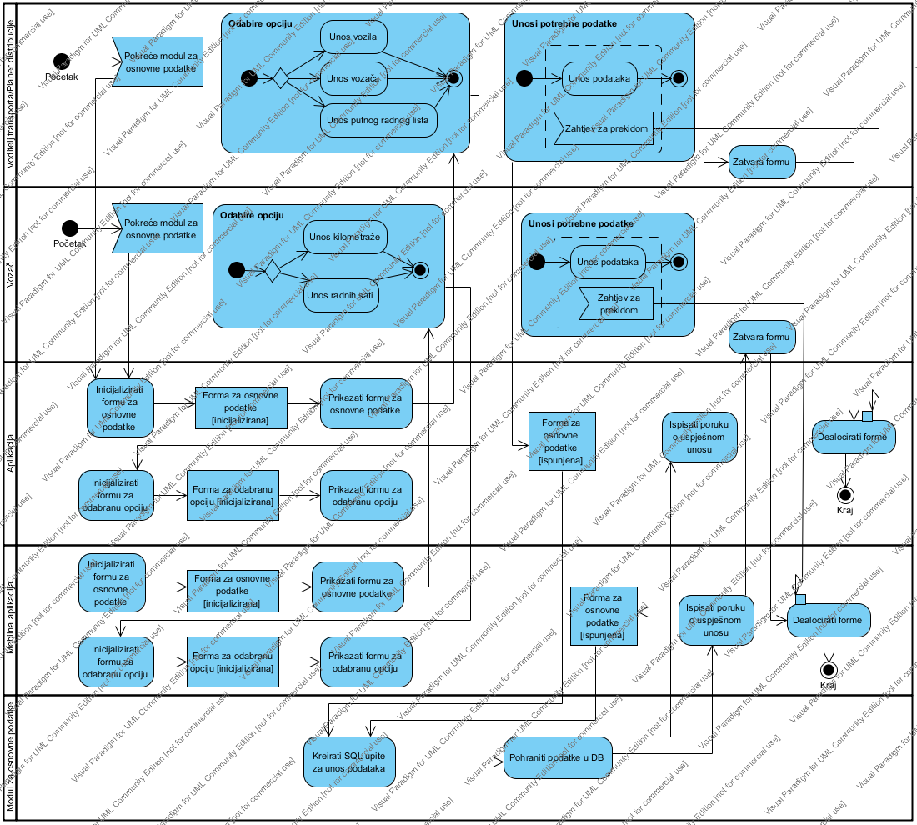

**Slika 3. Dijagram aktivnosti za slučaj Osnovni podaci**

## Dijagram aktivnosti za slučaj korištenja Praćenje vozila

Na dijagramu aktivnosti za slučaj korištenja Praćenje vozila postoje 4 domene odgovornosti: voditelj transporta/planer distribucije, aplikacija, modul za praćenje vozila i GPS modul.

Voditelj transporta/planer distribucije pokreće modul za praćenje vozila, što uzrokuje inicijalizaciju predloška za prikaz vozila na karti. Za to vrijeme u pozadini GPS modul neprekidno dohvaća podatke o lokaciji vozila. Ukoliko nema greški prilikom dohvaćanja ti se podaci pohranjuju u bazu podataka, inače aplikacija ispisuje poruku o greški prilikom dohvaćanja podataka. Modul za praćenje vozila dohvaća pohranjene podatke o lokaciji iz baze podatke nakon određenog intervala (primjerice, svakih 5min) te, ukoliko nema greški prilikom dohvaćanja podataka iz baze podataka, popunjava inicijalizirani predložak preuzetim podacima. Ukoliko postoji greška, aplikacija ispisuje poruku o greški voditelju transporta/planeru distribucije.

Tek nakon što modul za praćenje vozila popuni predložak za praćenje vozila, forma se prikazuje voditelju transporta/planeru distribucije. Pritom voditelj transporta/planer distribucije može zaustaviti praćenje vozila i time poslati signal modulu za praćenje vozila da prekine dohvaćati podatke iz baze podataka. Na kraju voditelj transporta/planer distribucije može zatvoriti formu, nakon čega aplikacija dealocira tu formu.

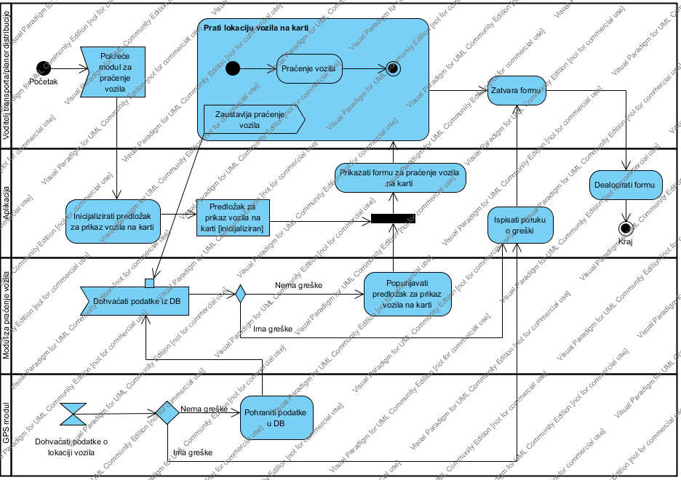

**Slika 4. Dijagram aktivnosti za slučaj Praćenje vozila**